芜湖辰东房地产开发有限公司
时代雅苑项目

竣工环境保护验收监测报告

建设单位：芜湖辰东房地产开发有限公司
编制单位：安徽泓维环境科技有限公司

2024年6月
建设单位：芜湖辰东房地产开发有限公司
法人代表：杨永胜

建设单位：芜湖辰东房地产开发有限公司
电话：13855285012
传真：/
地址：安徽省芜湖市鸠江区清水街道金都檀宫社区用房1-320室

1、建设项目基本情况
项目名称 | 时代雅苑项目
建设单位 | 芜湖辰东房地产开发有限公司
建设项目性质 | 新建☑改扩建□技改□
建设地点 | 芜湖市鸠江区清水街道，北至规划支二路、南至规划支路、西至规划支三路、东至经五路
设计生产能力 | /
实际生产能力 | /
环评时间 | / |  | 开工建设时间 |  |  | 2021年11月
拟投入生产运营日期 | / |  | 验收现场监测时间 |  |  | 2024年6月2日至2024年6月3日
环评报告审批部门 | / |  | 环评报告编制单位 |  |  | /
环保设施设计单位 | / |  | 环保设施施工单位 |  |  | /
投资总概算 | 30亿元 | 设计环保投资 |  | 2000万元 | 比例 |  | 0.6%
实际总概算 | 29亿元 | 环保投资 |  | 1300万元 | 比例 |  | 0.4%
项目概况 | 时代雅苑项目位于芜湖市鸠江区清水街道，北至规划支二路、南至规划支路、西至规划支三路、东至经五路，于2021年8月25日取得芜湖鸠江区发展和改革委员会《关于时代雅苑项目企业投资项目告知登记表》（鸠发改告〔2021〕141号）。

2、建设项目工程概况

项目名称：时代雅苑项目
建设性质：新建
建设内容：时代雅苑项目位于芜湖市鸠江区清水街道，北至规划支二路、南至规划支路、西至规划支三路、东至经五路，项目主体工程占地9.71hm²，主体工程总建筑面积167361.13m²（计容建筑面积132288.18m²），建筑占地面积10233.49m²，建筑密度15.47%，容积率2.08，绿化率35.85%，机动车停车位1130个（其中地上停车位114个，地下停车位1016个），非机动车停车位1790个。
建设投资：本项目总投资30亿元，环保投资2000万元，占总投资的0.6%。
地理位置及平面布置：选址位于芜湖市鸠江区清水街道，北至规划支二路、南至规划支路、西至规划支三路、东至经五路。地理位置图及总平面布置图见下图。
表2-1主要经济技术指标
项目 |  |  | 单位 | 数值 | 备注
规划净用地面积 |  |  | m² | 66150.54
建筑总面积 |  |  | m² | 167361.13
地上总建筑面积 |  |  | m² | 133087.78
计算容积率面积 |  |  | m² | 132288.18
其中 | 其中 | 住宅建筑面积 | m² | 130690.64
其中 | 其中 | 商业 | m² | 824.25
其中 | 公建配套 |  | m² | 773.29
其中 | 其中 | 物业管理用房 | m² | 537.22
其中 | 其中 | 门岗 | m² | 24.8
其中 | 其中 | 开闭所 | m² | 211.27
其中 | 其中 | 室外文体活动场地 | m² | 1300
其中 | 其中 | 老年人活动场地 | m² | 380
装配建筑奖励面积 |  |  | m² | 3425.99
地下车库面积 |  |  | m² | 34273.35
计中 | 地下机动车停车车库面积 |  | m² | 32250.19
计中 | 地下非机动车停车库面积 |  | m² | 2023.16
容积率 |  |  |  | 2.0
建筑密度 |  |  | % | 15.47 | <30%
绿地率 |  |  | % | 35.85 | >35%
居住总户数 |  |  | 户 | 1348
居住总人数 |  |  | 人 | 4314
总机动车位 |  |  | 辆 | 1130
其中 | 其中 | 地上车位 | 辆 | 114
其中 | 其中 | 地下车位 | 辆 | 1016
其中 | 商业停车位 |  | 辆 | 8
其中 | 住宅停车位 |  | 辆 | 1117
其中 | 配套公建停车位 |  | 辆 | 5
非机动车停车位 |  |  | 辆 | 1790

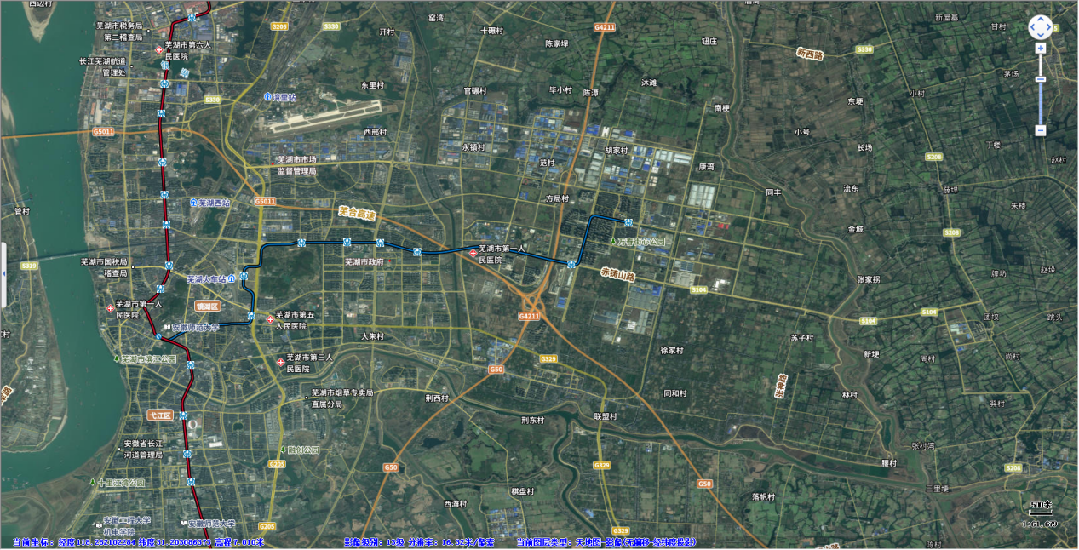
图2-1 项目区地理位置图
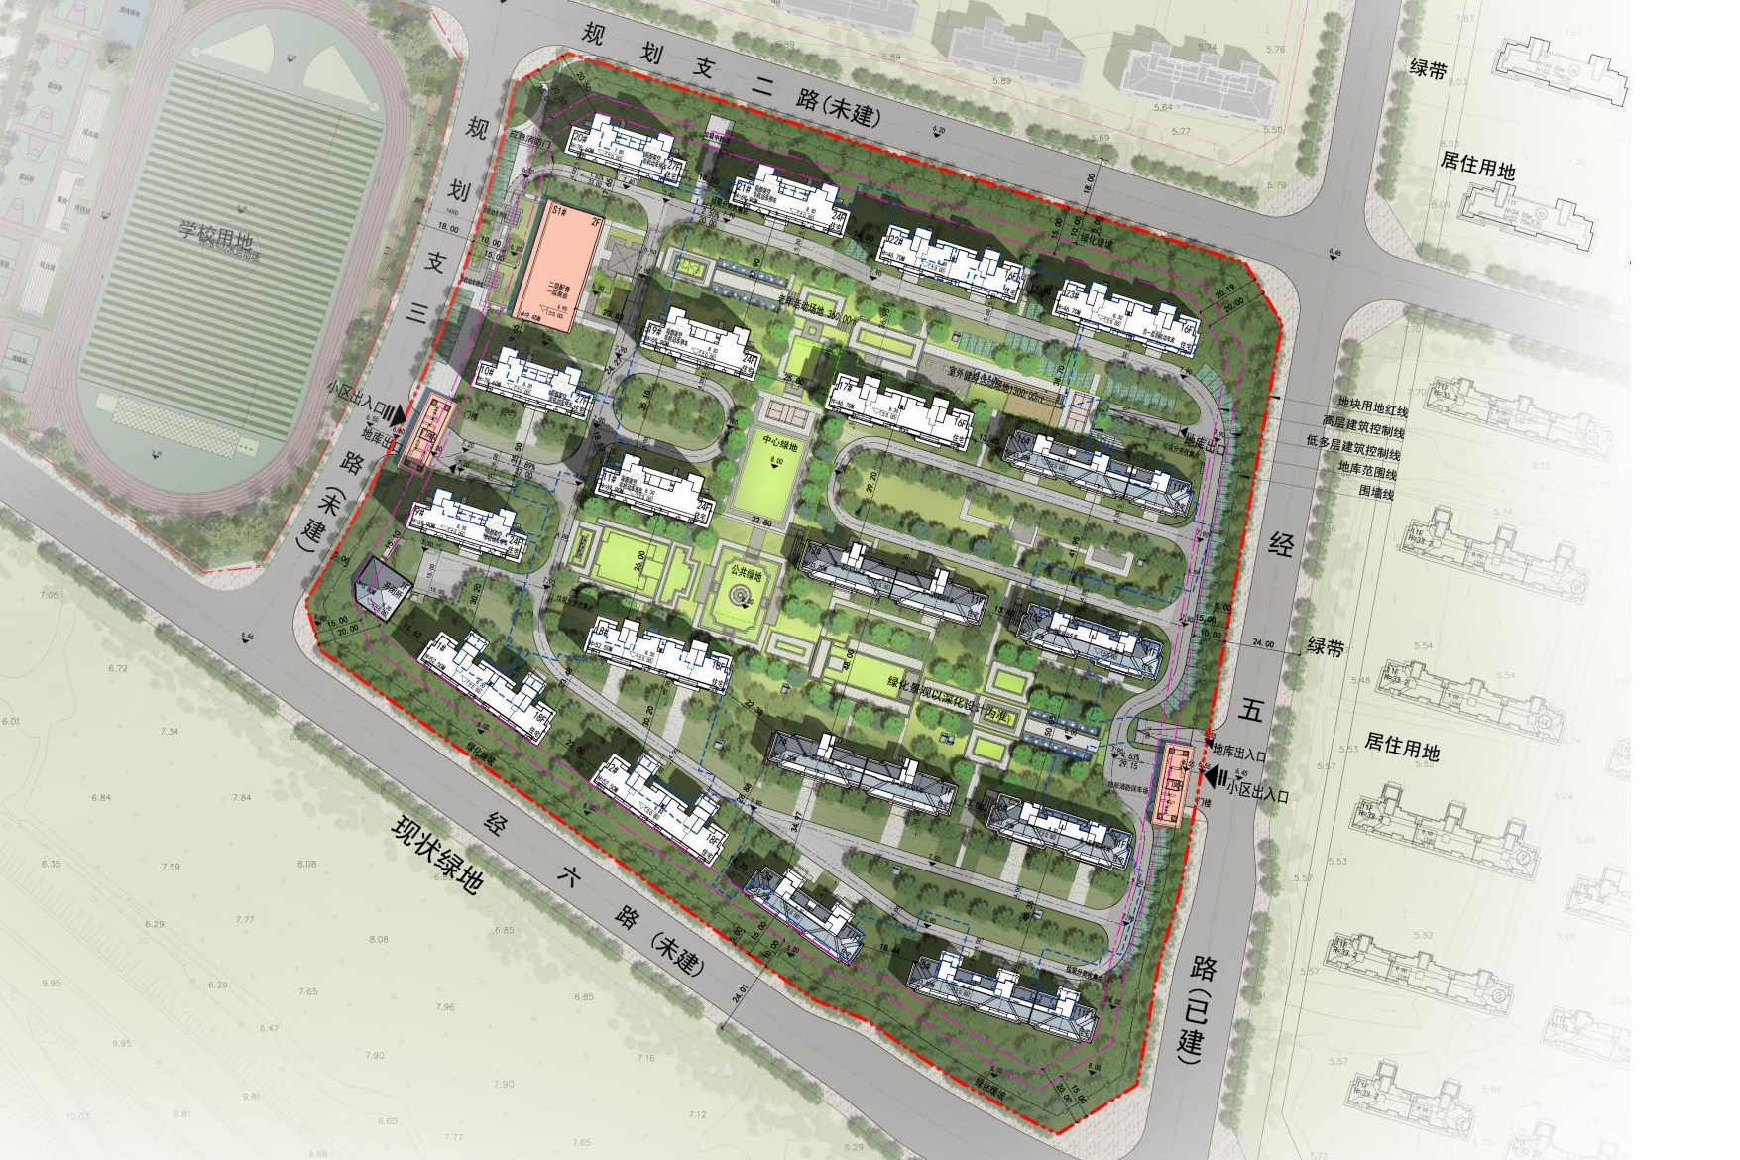
图2-2项目区总平面图

2.1 建设内容
（1）规划内容
时代雅苑项目位于芜湖市鸠江区清水街道，北至规划支二路、南至规划支路、西至规划支三路、东至经五路，项目主体工程占地9.71hm²，主体工程总建筑面积167361.13m²（计容建筑面积132288.18m²），建筑占地面积10233.49m²，建筑密度15.47%，容积率2.08，绿化率35.85%，机动车停车位1130个（其中地上停车位114个，地下停车位1016个），非机动车停车位1790个。
（2）实际建成内容
项目实际总投资29亿元，环保投资1300万元，占总投资的0.4%。于2021年11月开工建设，2024年6月完工，本次验收范围为规划设计内容及配套设施。
规划建设内容与实际建设内容及本次验收内容情况见下表：
表3.2 规划内容与实际建设内容对照表
工程类别 | 单项工程名称 | 设计工程内容及规模 | 实际建成情况
主体工程 | 住宅楼 | 主体工程占地9.71hm²，主体工程总建筑面积167361.13m²（计容建筑面积132288.18m²），建筑占地面积10233.49m²，建筑密度15.47%，容积率2.08，绿化率35.85%，机动车停车位1130个（其中地上停车位114个，地下停车位1016个），非机动车停车位1790个 | 本次验收范围为规划设计内容及配套设施
环保工程 | 废水治理 | 化粪池 | 已配套污水管网和化粪池，污水经预处理后接入市政污水管网
环保工程 | 废气治理 | 油烟经油烟净化设施处理后排放、地下车库通风系统 | 住宅楼已预留油烟管道；地下车库已设置通风换气系统并配套竖井
环保工程 | 固废处置 | 小区内配套设置垃圾收集桶 | 生活垃圾已委托环卫部门每日清运
环保工程 | 噪声治理 | 设备减震、泵房封闭；临街住宅窗户采用双层玻璃 | 泵房、配电房等车产噪设备设置专用机房，并采取基础减震

2.2公用配套设施

（1）供电

本项目用电主要为生活、商业、配套设施的电器设备及照明用电，本项目用电由供电公司提供。

（2）燃气供应

本项目用天然气来自市政天然气管网引入项目区，经天然气调压站调压后供应各用户，可满足项目需求。

（3）供水

本项目用水主要为生活用水，本项目用水由供水公司提供。

（4）垃圾处理

在每栋楼前设一个垃圾箱，生活垃圾按环卫部门要求，集中收集后统一清运、处理，避免造成二次污染。

2.3 水源及水平衡
（1）给水：本项目用水主要为居民和商住人员的生活用水，其次为项目区的道路抑尘及绿化用水，目前小区的入住率还达不到，故无法计算每天的新鲜水的用量。
（2）排水：本项目排水系统采用雨污分流制，雨水经雨水管道收集，排入市政雨水排水管网。项目废水主要是居民和商业人员的生活废水，生活污水经化粪池处理后由市政管网排入污水处理厂。

2.4 项目工艺流程及产污环节
（1）废气
本项目产生的废气主要为厨房油烟、垃圾房恶臭等。
厨房油烟：住宅厨房在煮食及炒、烧、烤炉等产生热力及油烟的地方设置餐饮油烟净化器，净化后的烟气通过内壁式公共烟道外排。
垃圾房恶臭：垃圾房定期清理会产生少量恶臭气体，运营期间应及时清运垃圾（日产日清），垃圾盛装容器定期清洗。
（2）废水
本项目产生的废水主要为居民生活废水。
（3）噪声
本项目噪声主要来源于加压水泵、风机、及汽车噪声等。
（4）固体废物
本项目产生的固体废物主要为居民和商业人员的生活垃圾，生活垃圾按环卫部门要求，集中收集后统一清运、处理，避免造成二次污染。

3、环境保护设施

3.1主要污染物治理设施
3.1.1废水
生活污水通过小区化粪池处理后排入市政污水管网，达到《污水综合排放标准》（GB8978-1996）中三级标准排入污水处理厂。
3.1.2 废气
本项目废气主要为生活垃圾收集、存储、转运过程中产生的恶臭气体、居民厨房油烟。生活垃圾按环卫部门要求，集中收集后统一清运、处理，避免造成二次污染。厨房产生的油烟经抽油烟机处理后由排烟通道排放。
3.1.3 噪声
项目运营后，噪声主要构成为空调、消防水泵、通风系统等配套设备噪声和商铺活动社会噪声。项目运营后，主要噪声设备有供水加压泵、消防水泵、配电房、电梯、交通运输等设备，产噪设备基本安装在地下室内及楼顶。对居民生活和日常休息影响不大。
项目所在声环境功能区为2类。项目四周声环境现状值均满足《声环境质量标准》（GB3096-2008）中的2类标准要求。
3.1.4 固体废物
固废主要为生活垃圾，项目已配套设置垃圾收集箱，生活垃圾经分类收集后，定时由环卫部门清运至城市垃圾填埋场，能够做到日产日清，无二次污染。

3.2其他环境保护设施
3.2.1环境风险防范设施
配置一定数量的消防器械，便于发生火灾时及时灭火。

4、项目简介
（1）规划内容
时代雅苑项目位于芜湖市鸠江区清水街道，北至规划支二路、南至规划支路、西至规划支三路、东至经五路，项目主体工程占地9.71hm²，主体工程总建筑面积167361.13m²（计容建筑面积132288.18m²），建筑占地面积10233.49m²，建筑密度15.47%，容积率2.08，绿化率35.85%，机动车停车位1130个（其中地上停车位114个，地下停车位1016个），非机动车停车位1790个。
（2）实际建成内容
项目实际总投资29亿元，环保投资1300万元，占总投资的0.4%，于2021年11月开工建设，2024年6月完工，本次验收范围为规划设计内容及配套设施。
4.1环境影响分析
（1）废气
生活垃圾采用分类袋装收集的方式，并置于密闭垃圾箱内，每天及时清运，可有效防止垃圾在收集、存贮、转运过程中产生的恶臭气味对环境的影响：厨房产生的油烟经抽油烟机处理后排放：达到《饮食业油烟排放标准（试行）》（GB18483-2001）中相关要求。通过以上措施，项目产生的废气不会对周围大气环境产生明显的影响。
（2）废水
生活污水通过化粪池处理后排入市政污水管网，达到《污水综合排放标准》（GB8978-1996）中三级标准排入污水处理厂。均不直接排入地表水环境，因此，不会对地表水环境质量产生影响。
（3）噪声
建设项目对噪声源均采取了有效的治理措施，可确保边界噪声可满足《社会生活环境噪声排放标准》（GB22337-2008）2类标准要求。因此，不会对周围声环境质量产生明显影响。
（4）固体废弃物
建设项目产生的生活垃圾由物业派专人定时收集、清运，统一运至垃圾填埋厂集中处理。固体废物得到妥善处理，不外排环境。因此，不会对周围环境产生明显影响。
5、验收执行标准和分析方法
5.1 验收监测执行的标准
（1）废水执行《污水综合排放标准》（GB8978-1996）表4中三级标准，标准值如下：
表5-1污水综合排放标准 单位mg/L（pH无纲量）
序号 | 污染物 | 单位 | 标准值
1 | pH |  | 6-9
2 | SS | mg/L | 400
3 | COD | mg/L | 500
4 | NH₃-N | mg/L | -
5 | BOD₅ | mg/L | 300
（2）噪声执行《社会生活环境噪声排放标准》（GB22337-2008）表1中2类标准，标准值如下：
表5-2建设项目环境噪声排放标准 单位db（A）
时段 |  | 昼间 | 夜间
标准值db（A） | 2类 | 60 | 50
5.2 监测分析方法及规范
（1）《环境噪声监测技术规范噪声测量值修正》（HJ/T706-2014）
表5-3噪声检测项目分析方法
项目名称 | 分析方法 | 监测仪器 | 检出限
噪声 | 《社会生活环境噪声排放标准》（GB22337-2008）表1中2类标准 | 倍颊程声级计HS6298B、声校准器AWA6221B | /
（2）《地表水和污水监测技术规范》（HJT91-2002）
监测项目和监测分析方法如表5-4所示：
表5-4 废水监测项目分析方法
检测项目 | 分析方法 | 检测仪器 | 检出限
悬浮物 | 水质悬浮物的测定重量法GB/T11901-1989 | 真空干燥箱DZF-6020、电子天平PWN125DZH | 4mg/L
化学需氧量 | 水质化学需氧量的测定重铬酸盐法  HJ828-2017 | COD恒温加热器MB-9012A、酸式滴定管50ml | 4mg/L
PH | 水质pH值的测定玻璃电极法GB/T6920-1986 | pH计PHS-3C | /
氨氮 | 水质氨氮的测定纳氏试剂分光光度法HJ535-2009 | 紫外可见分光光度计752N | 0.025mg/L
BOD₅ | 《水质五日生化需氧量（B0D）的测定稀释与接种法》HJ505-2009 | 生化培养箱 | 0.5mg/L

6、验收监测内容及质量控制
6.1验收监测内容
6.1.1验收监测工况检查
安徽川达检测科技有限公司于2024年5月2日至2024年5月3日对时代雅苑项目进行环境保护验收监测。
6.1.2噪声监测内容
本次验收监测分别沿项目东、北、西、南各设1个监测点。测量昼间等效声级（Lq），连续监测2天。监测项目及频次见表6-l。
表6-1 噪声监测内容一览表
类别 | 监测点位 | 监测位置 | 监测频率
噪声 | N1、N2、N3、N4 | 东、北、西、南各设1个监测点 | 昼间1次  连续2天
6.1.3废水监测内容
在项目总排口布设一个废水监测点位，连续监测2天，每天4次，监测项目及频次见表6-2。
表6-2 废水监测内容及频次
监测点位 | 监测项目 | 监测频次
生活污水总排口 | pH值、COD、氨氮、BOD₅、悬浮物 | 4次/天，2天
6.1.4污染物总量核算
主要是依据验收实测数据对该项目污染物排放总量进行核算。
6.1.5环境管理检查内容
环境管理检查主要包括以下内容：
（1）项目三同时落实情况：
（2）环保设施运行及维护情况：
（3）检查该项目主要生产区场界是否设置废水排放口及排污口是否规范化建设：
（4）环境管理制度建立情况执行和落实情况：
（5）调查其应急预案的建立情况，包括应急预案内容和应急物资储备等。
6.2质量控制
本次监测的质量保证严格按照安徽川达检测科技有限公司《质量管理体系文件》的要求，实施全过程质量控制。为保证监测结果的准确，样品采集、运输、保存严格按照国家标准和监测质量保证的技术要求进行。
6.2.1水质检测质量保证
为保证检测数据的准确可靠，水样的采集、保存、运输、分析和计算全过程均按照标准方法、《环境水质检测质量保证手册》（第二版）中相关规定进行。实验室分析人员按分析质量控制规定，采样时加采20%的平行双样，按20%比例加测质控平行双样和加标回收样，并在样品的保存有效期内分析，分析仪器经计量部门检定合格且在有效期内使用。
6.2.2噪声检测质量保证
噪声监测严格按照《社会生活环境噪声排放标准》（GB22337-2008）表1中2类标准中有关规定进行：测量仪器和声校准器均在检定规定的有效期限内使用：测量前、后在测量的环境中用声校准器校准测量仪器，示值偏差不大于0.5B（A）。
7、验收监测结果与评价
7.1噪声监测结果与评价
安徽川达检测科技有限公司于2024年5月2日至2024年5月3日对时代雅苑项目进行噪声监测。噪声监测结果见表。
表7-1 项目噪声监测结果与评价表 单位db（A）
编码 | 检测点位 | 检测值
编码 | 检测点位 | 2024年5月2日 | 2024年5月3日
编码 | 检测点位 | 昼间 | 昼间
N1 | 边界北侧 | 52.4 | 56.9
N2 | 边界南侧 | 49.7 | 55.0
N3 | 边界西侧 | 52.3 | 53.6
N4 | 边界东侧 | 58.2 | 47.7
由表7-1可知，验收监测期间，项目边界各监测点昼间噪声范围在（54.9-56.6）dB（A），均符合《社会生活环境噪声排放标准》（GB22337-2008）中2类标准要求。
7.2水质监测结果与评价
7.2.1水质监测监测结果
本项目生活污水经小区化粪池处理后接入污水处理厂处理达标后排入长江芜湖段。2024年5月2日至2024年5月3日，安徽川达检测科技有限公司有限公司对项目生活污水总排口废水进行取样监测，监测结果见表7-2。
表7-2 生活污水排放口水质监测结果表
采样日期、项目及结果
2024-5-2 |  |  |  |  | 2024-5-3
PH | 氨氮 | COD | BOD₅ | SS | PH | 氨氮 | COD | BOD₅ | SS
7.1 | 14.8 | 110 | 40.6 | 28 | 7.7 | 10.5 | 107 | 42.1 | 21
7.3 | 13.5 | 123 | 46.5 | 25 | 7.8 | 12.5 | 111 | 48.6 | 27
7.1 | 11.6 | 129 | 49.4 | 32 | 7.8 | 11.6 | 116 | 47.9 | 22
7.3 | 12.8 | 113 | 45.9 | 21 | 7.9 | 15.7 | 123 | 45.4 | 23
由表7-2可知，验收监测期间，项目生活污水pH的范围为（7.1~7.9），COD的浓度范围为（107-129）mgL，悬浮物的浓度范围为（21~28）mgL，氨氮的浓度范围为（10.5-15.7）mgL，B0D的浓度范围为（40.6~49.4）mgL。
7.2.2水质监测结果评价
验收监测期间，项目废水总排口pH值、COD、BOD，、悬浮物监测结果日均值符合《污水综合排放标准》（GB8978-1996）中三级标准排放限值。氨氮排放满足《污水排入城镇下水道水质标准》（GBT31962-2015）表1中B级标准限值要求。
7.3固体废弃物调查结果与评价
本项目固体废物主要为居民生活垃圾，生活垃圾按环卫部门要求，集中收集后统一清运、处理，避免造成二次污染。
7.4污染物总量排放情况
项目产生的生活污水经化粪池预处理后经市政污水管网排入污水处理厂集中处理，其COD、氨氮排放总量拟纳入到污水处理厂总量控制指标内，故不再申请总量控制指标。
7.5环境管理制度及环保设施检查结果
本次验收对时代雅苑项目规划设计内容及配套设施进行验收。项目环保设施按“三同时”要求与主体工程同时建设、施工。主要环保设施是化粪池、一般固废暂存区等。
因此本次验收过程中，环保配套设施执行了环境影响评价和环境保护“三同时”制度，手续完备，各项环保设施与主体工程同时建成且已正常运行。
表7-3本项目落实环境保护“三同时”制度情况一览表
环保设施 | 环评结论、要求 | 落实情况
废气防治措施 | 建设项目地面及地下停车库汽车尾气及燃气燃烧废气污染物排放执行《大气污染物综合排放标准》（GB16297-1996）表2中厂界无组织监控浓度限值：餐饮油烟排放标准执行《饮食业油烟排放标准》（试行）（GB18483-2001）中相应标准限值 | 验收期间无废气产生
废水防治措施 | 生活污水、餐饮业废水经过预处理后达到《污水综合排放标准》（GB8978-1996）表4中三级标准后排入污水处理厂处理 | 生活污水经化粪池处理，pH值、COD、BOD₅、悬浮物监测结果日均值符合《污水综合排放标准》（GB8978-1996）中三级标准排放限值。氨氮排放满足《污水排入城镇下水道水质标准》（GB/T31962-2015）表1中B级标准限值要求。
噪声防治措施 | 加强噪声污染防治。选用低噪设备，采取隔声、减震及绿化吸声等措施降低噪声，噪声外排符合《社会生活环境噪声排放标准》（GB22337-2008）中2类标准要求。 | 验收监测期间，选用低噪设备，采取隔声、减震及绿化吸声等措施降低噪声。噪声外排符合《社会生活环境噪声排放标准》（GB22337-2008）中2类标准要求。
固体废物防治措施 | 本项目固体废物主要为居民生活垃圾，生活垃圾经环卫部门要求，集中收集后统一清运、处理，避免造成二次污染。 | 本项目固体废物主要为居民生活垃圾，生活垃圾按环卫部门要求，集中收集后统一清运、处理，避免造成二次污染。

- 结论与建议
8.1结论
时代雅苑项目项目本次验收范围为规划设计内容及配套设施。
（1）验收监测期间，项目生活污水pH的范围为（7.1~7.9），COD的浓度范围为（107-129）mgL，悬浮物的浓度范围为（21~28）mgL，氨氮的浓度范围为（10.5-15.7）mgL，B0D的浓度范围为（40.6~49.4）mgL。pH值、COD、B0D，、悬浮物监测结果日均值符合《污水综合排放标准》（GB8978-1996）中三级标准排放限值。氨氮排放满足《污水排入城镇下水道水质标准》（GB/T31962-2015）表1中B级标准限
（2）验收监测期间，项目边界各监测点昼间噪声范围在（54.9~-56.6）dB（A），符合《社会生活环境噪声排放标准》（GB22337-2008）中2类标准要求。
（3）固体废物主要为居民生活垃圾，生活垃圾经环卫部门要求，集中收集后统一清运、处理，避免造成二次污染。
8.2建议
1、项目投入运行之后应加强环保设施的运行管理、维护和改造，确保环保设施处于良好运行状态，以保证污染治理设施的处理效果。
2、加强对生化池及污泥的管理，请专业的清淘公司清淘处理，严格按照国家的相关规定处置，建立相应的运行和清运记录。
3、加强物管工作人员的环保意识，提高环保管理人员的管理水平，进一步重视环保工作。
4、做好小区绿化工作。

